ЧАВАШ РЕСПУБЛИКИ  КОМСОМОЛЬСКИ РАЙОНЕ  ЭЛЬПУС ЯЛ  ПОСЕЛЕНИЙĔН  ДЕПУТАЧĚСЕН ПУХĂВĚ  ЙЫШĂНУ  «20» апрель 2022 с. № 2/68  Эльпус ялĕ | 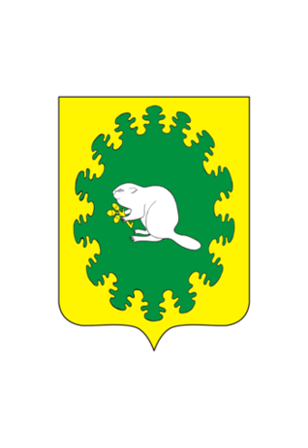 | ЧУВАШСКАЯ РЕСПУБЛИКА  КОМСОМОЛЬСКИЙ РАЙОН  СОБРАНИЕ ДЕПУТАТОВ  АЛЬБУСЬ-СЮРБЕЕВСКОГО  СЕЛЬСКОГО ПОСЕЛЕНИЯ  РЕШЕНИЕ  «20» апреля 2022 г. 2/68  деревня Альбусь-Сюрбеево

Об оказании единовременного денежного поощрения
главе Альбусь-Сюрбеевского сельского поселения

В соответствии с решением Собрания депутатов Альбусь-Сюрбеевского сельского поселения от 06 апреля 2022 года №5/64 «О внесении изменений в решение Собрания депутатов Альбусь-Сюрбеевского сельского поселения Комсомольского района Чувашской Республики от 12 декабря 2013 года №2/95 «Об оплате труда лиц, замещающих муниципальные должности и должности муниципальной службы в администрации Альбусь-Сюрбеевского сельского поселения Комсомольского района Чувашской Республики, Собрание депутатов Альбусь-Сюрбеевского сельского поселения р е ш и л о:
Оказать единовременное денежное поощрение в связи с награждением Почетной грамотой Собрания депутатов Альбусь-Сюрбеевского сельского поселения ко Дню местного самоуправления, главе Альбусь-Сюрбеевского сельского поселения Комсомольского района Асеинова Р.Ф. в размере одного должностного оклада.

Заместитель председателя Собрания депутатов
Альбусь-Сюрбеевского сельского поселения А.Н.Яковлев

